|  |  |  |
| --- | --- | --- |
|  | **UNIVERSIDADE FEDERAL DE SANTA CATARINA**  **CURSO DE PÓS-GRADUAÇÃO EM ENGENHARIA MECÂNICA**  **EMC410138 – TÉCNICAS EXPERIMENTAIS EM ACÚSTICA E VIBRAÇÕES** |  |

**RELATÓRIO III**

**Método experimental para obtenção da Eficiência de Radiação de uma placa fina e Perda de Transmissão causada pela inserção da mesma entre ambientes reverberantes**

**Aluno:** Jacson Gil Vargas - 201407007

**Professor:** Arcanjo Lenzi, PhD.

**Florianópolis, 27 de Novembro de 2014.**

**INTRODUÇÃO**

Este relatório tem por objetivo descrever os procedimentos necessários para se determinar a eficiência de radiação de uma placa fina bem como a perda de transmissão sonora obtida quando se insere a mesma placa entre ambientes reverberantes. Os testes realizados basearam-se nas recomendações das normas ISO 10140-4 *Acoustics -* *Laboratory measurement of insulation of building elements* e ISO 3741 *Acoustics — Determination of sound power levels and sound energy levels of noise sources using sound pressure.*

Dentre asdiversas características de componentes estruturais que são analisadas do ponto de vista vibro acústico tem-se que a eficiência de radiação e a perda de transmissão são características muito importantes que, em geral, são analisadas e estudadas tanto no projeto de componentes quanto no controle de vibrações e ruído. A eficiência de radiação pode ser obtida por modelos analíticos ou numéricos, mas dependendo do problema a ser abordado pode-se ter a necessidade em se obter a eficiência de radiação através de medições experimentais. A perda de transmissão é, em geral, obtida experimentalmente em um ambiente adequado.

No experimento destinado a determinação da eficiência de radiação sonora tem-se que a placa é excitada através de um *shaker*, medem-se os níveis de vibração da mesma e obtém-se os níveis de potência sonora radiada pela placa. No experimento para determinar a perda de transmissão aplica-se uma excitação ao campo acústico de uma sala e medem-se os níveis de pressão sonora desta sala e da sala vizinha de forma a determinar quanto da energia acústica da sala emissora foi transmitida à sala receptora através da placa fina. Maiores detalhes serão descritos no decorrer do trabalho.

**FORMULAÇÃO ANALÍTICA**

Este trabalho refere-se a dois experimentos sendo o primeiro para medição dos parâmetros associados ao cálculo da eficiência de radiação e o segundo para o cálculo da perda de transmissão sonora. Em ambos os experimentos utilizaram-se as recomendações fornecidas pela Norma ISO 10140.

A teoria da acústica e vibrações de placas finas define que a eficiência de radiação de uma placa, cuja área radiadora é $S [m^{2}]$ e velocidade quadrática média no espaço e no tempo é $〈\overline{{V_{rms}}^{2}}〉$, é igual a razão entre a potência sonora radiada por um lado desta uma placa ao meio circundante (densidade $ρ_{o}$ e velocidade de propagação do som $c_{o}$) e a potência sonora radiada por um pistão rígido montado em *baffle* vibrando com a mesma velocidade $〈\overline{{V_{rms}}^{2}}〉$ e com a mesma área $S [m^{2}]$. A Equação 1 sintetiza matematicamente o que foi mencionado acima.

|  |  |  |
| --- | --- | --- |
|  | $$σ_{rad}=\frac{W_{rad}}{ρ_{o}c_{o}S<\overline{{V_{rms}}^{2}}>}$$ | (1) |

Através da Equação 1 percebe-se que há necessidade em se medir a temperatura do meio circundante à placa para definir as propriedades $ρ_{0}$ e $c_{0}$, a velocidade em determinados pontos para se obter uma velocidade média, a área da superfície radiadora e a potência $W_{rad}$ radiada pela mesma. A Equação 1 trata-se de uma razão de potências acústicas e, diferentemente de eficiência de sistemas mecânicos, térmicos ou elétricos é possível obter frequências onde, devido características próprias do sistema, a eficiência de radiação seja maior que a unidade. A Figura 1 ilustra um esboço da eficiência de radiação de um sistema, conforme definida anteriormente.

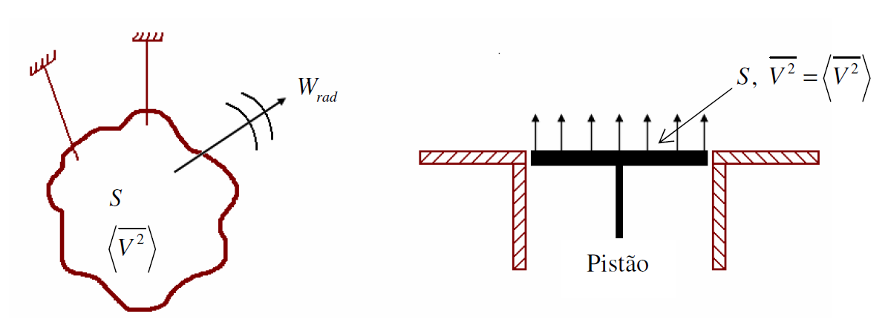

Figura - Eficiência de Radiação [1].

A potência sonora foi obtida segundo as recomendações da Norma ISO 3741 - *Acoustics — Determination of sound power levels and sound energy levels of noise sources using sound pressure — Precision methods for reverberation test rooms*, utilizada no Experimento I, no qual obtiveram-se os dados necessários ao cálculo da potência sonora de uma fonte de referência. No experimento de eficiência de radiação utilizou-se o método da comparação para o cálculo da potência sonora. As medições necessárias à obtenção da eficiência de radiação sonora foram realizadas em ambiente cujo campo sonoro é reverberante. A norma ISO 3741 recomenda calcular a potência sonora $L_{w}$ de uma fonte, quando se estiver utilizando o método da comparação, através da Equação 2 que segue.

|  |  |  |
| --- | --- | --- |
|  | $$L_{w}=L_{w (ref)}+\left(L_{p}-L_{p \left(ref\right)}\right)+C_{2}$$ | (2) |

Para $L_{w (ref)}$ e $L_{p (ref)}$ o nível de potência sonora e o nível de pressão sonora, respectivamente, da fonte de referência, $L_{p}$ o nível de pressão sonora da medido no campo reverberante no entorno da fonte que se tem interesse em determinar a potência sonora. O último termo da Equação 2 trata-se de uma correção das condições atmosféricas durante a execução das medições com as fontes de referência e de interesse. A Equação 3 define a constante $C_{2}$.

|  |  |  |
| --- | --- | --- |
|  | $$C_{2}=-10\log_{10}\left(\frac{p_{s}}{p_{s,0}}\right)+15\log_{10}\left(\frac{273,15+θ}{θ_{0}}\right)$$ | (3) |

Para $p_{s}$ a pressão atmosférica medida no interior da câmara reverberante no momento dos testes, $p_{s,0}=101,325 [kPa]$ a pressão atmosférica de referência, $θ$ a temperatura medida no interior da câmara durante os testes e $θ_{0}=296 [K]$ a temperatura de referência. Dado que tanto a temperatura quanto a pressão no interior da câmara reverberante não foram medidos adotou-se, por hipótese e simplificação, que no momento dos testes a câmara apresentava as propriedades ligeiramente diferentes das condições de referência. Tal hipótese implica que o termo $C_{2}$ tende a zero.

O segundo experimento consistiu em caracterizar a perda de transmissão sonora causada pela inserção da mesma placa fina do experimento de radiação sonora entre dois ambientes reverberantes. A perda de transmissão sonora $PT$ devido a inserção de uma placa fina entre dois ambientes reverberantes é determinada através da Equação 4.

|  |  |  |
| --- | --- | --- |
|  | $$PT={NPS}_{2}-{NPS}_{1}+10\log_{10}\left(\frac{S_{p}}{A}\right)$$ | (4) |

Para $NPS_{1}$ e $NPS_{2}$ o nível de pressão sonora nos ambientes 1 e 2, respectivamente, $S_{p}$ a área que radia potência sonora e $A$ a absorção sonora do ambiente 2, onde a potência sonora está sendo transmitida através da placa.

A absorção sonora foi calculada através do método da comparação, medindo-se os parâmetros necessários na câmara receptora. Conforme a teoria da acústica de salas, a absorção sonora de uma sala é definida através da Equação 5.

|  |  |  |
| --- | --- | --- |
|  | $$A=S_{c}\overline{α}$$ | (5) |

Para $\overline{α}$ o coeficiente de absorção sonora das superfícies limítrofes da sala e dos objetos internos, caso estejam presentes e $S_{c}$ a área das superfícies absorvedoras da sala. Conforme foi realizado no Experimento II, o coeficiente de absorção sonora de uma sala e/ou amostra de material acústico pode ser calculado através do tempo de reverberação do ambiente, ou seja, decaimento da energia acústica interna. Para um campo sonoro difuso tem-se que o nível de pressão sonora e o nível de potência sonora estão relacionadas através da Equação 6.

|  |  |  |
| --- | --- | --- |
|  | $$L_{P}=L_{w}+10\log_{10}\left(\frac{4}{R}\right)$$ | (6) |

Para $R$ um termo escrito em função da absorção sonora, conforme a Equação 7.

|  |  |  |
| --- | --- | --- |
|  | $$R=\frac{S\overline{α}}{1-\overline{α}}=\frac{A}{1-\overline{α}}$$ | (7) |

Isolando-se $R$ na Equação 6 obtém-se a Equação 8.

|  |  |  |
| --- | --- | --- |
|  | $$R=4x{10}^{\frac{L_{w}-L_{p}}{10}}$$ | (8) |

É sabido que as câmaras reverberantes são projetadas para ter um coeficiente de absorção sonora próximo a zero, desta forma a Equação 7 pode ser aproximada pela Equação 9, conforme segue.

|  |  |  |
| --- | --- | --- |
|  | $$R≅A=S\overline{α}$$ | (9) |

A Equação 4 utilizada no cálculo da perda de transmissão sonora foi reescrita alternando-se os subíndices de forma que o subscrito 2 faz referência à câmara emissora e o subíndice 1 à câmara receptora, conforme segue na Equação 10.

|  |  |  |
| --- | --- | --- |
|  | $$PT={NPS}_{e}-{NPS}_{r}+10\log_{10}\left(\frac{S_{p}}{A}\right)$$ | (10) |

Diante das equações que foram apresentadas acima tem-se que o experimento para determinar a perda de transmissão sonora basicamente consiste em medir os níveis de pressão sonora na câmara emissora e receptora simultaneamente, além de medir a potência sonora através do método da comparação uma vez que é necessário determinar o coeficiente $R$.

Um dado importante ao experimento da perda de transmissão é a frequência de corte da placa analisada. Nesta frequência a velocidade de propagação da onda de flexão da placa se iguala a velocidade de propagação do som no ar. A frequência de corte ou também conhecida como frequência crítica para uma placa fina vibrando em flexão é determinada através da Equação 11.

|  |  |  |
| --- | --- | --- |
|  | $$f_{c}=\frac{1}{2π}\sqrt{\frac{{c_{0}}^{4}ρ_{s}(12\left(1-ν^{2}\right))}{{Eh}^{3}}}$$ | (11) |

Para $ρ_{s}$ é a massa da placa por unidade de área da placa, $h$ a espessura da mesma, $ν$ e $E$ o coeficiente de Poisson e o módulo de elasticidade, respectivamente, do material da placa

**DETALHAMENTO DO EXPERIMENTO**

Este tópico do trabalho busca detalhar os procedimentos experimentais, equipamentos necessários à obtenção dos dados de interesse ao experimento e, posterior, cálculo do coeficiente de absorção e a perda de transmissão resultante da inserção da placa fina entre dois ambientes reverberantes. A placa fina utilizada nos experimentos é fabricada em alumínio cujo módulo de elasticidade é $E=71 GPa,$ densidade $ρ=2700 kg/m^{3}$ e possui dimensões $1080x1760x1$ milímetros. A placa foi inserida entre as duas câmaras reverberantes do LVA, foi fixada em suas extremidades e isolaram-se as frestas de forma a garantir que a energia sonora seja transmitida apenas pela vibração da superfície da placa. No decorrer do trabalho são destacados alguns pontos importantes abordados pela norma supracitada.

**Obtenção da eficiência de radiação de uma placa fina**

O experimento referente à obtenção das informações necessárias ao cálculo da eficiência de radiação consistiu em medir a aceleração em vinte pontos distribuídos aleatoriamente sobre a placa de forma a se obter uma média espacial da superfície vibrante. Adicionalmente, mediu-se a pressão sonora na câmara reverberante II. Utilizaram-se cinco acelerômetros piezelétricos uniaxiais de 5 gramas das fabricantes B&K e PCB. A pressão sonora média foi obtida através de um microfone de campo difuso de meia polegada da fabricante PCB modelo 37820 montado sobre um *rotating microphone boom* (base giratória) *Type 3923* da fabricante B&K. Conforme apresentado na fundamentação teórica, tem-se interesse em medir a velocidade e, uma vez que a grandeza física medida foi a aceleração integrou-se o sinal através do analisador obtendo-se a velocidade média quadrática em cada ponto em bandas de 1/3 de oitava.

As medições da aceleração dos vinte pontos demarcados na placa fina e a pressão sonora na câmara reverberante II foram divididos em quatro rodadas de medições. Diante dos dados adquiridos processaram-se as médias da pressão sonora e das velocidades quadráticas. A densidade do ar e a velocidade de propagação do meio foram calculadas considerando a temperatura do meio a $23 °C$. A potência sonora radiada pela placa foi calculada através das recomendações da Norma ISO 3741 pelo método da comparação, no qual utilizou-se a fonte de referência aerodinâmica da fabricante B&K modelo *Type* 4204, sendo esta alimentada em 115V e em 60 Hz.

A placa foi excitada através de um *shaker* tipo eletromagnético da marca B&K modelo 4809 com capacidade de carga de até 45N e adicionalmente ao *shaker* utilizou-se um amplificador de potência da marca B&K modelo Type 2718 a fim de amplificar o sinal de ruído branco utilizado para fornecer energia vibratória ao sistema em uma determinada faixa de frequência (até $8192Hz$).

O sistema foi excitado pelo *shaker* e simultaneamente eram adquiridos os sinais de aceleração e pressão dos acelerômetros e microfone, respectivamente. Utilizou-se um *stinger* no acoplamento entre a base móvel do *shaker* e a placa a fim reduzir as chances de ocorrer carregamentos transversais ao *shaker*, o que poderia, facilmente, danificá-lo. Teve-se muito cuidado também em isolar adequadamente as extremidades da placa a fim de eliminar a existência de frestas e/ou passagens por onde a energia acústica poderia fluir. O *shaker* foi corretamente posicionado a fim de garantir que o conjunto base móvel + *stinger* estivessem normais à superfície da placa fina.

**Determinação da Perda de Transmissão**

O experimento de perda de transmissão sonora foi realizado com o intuito de avaliar as características de isolação da placa. Para isto, manteve-se a placa montada conforme o experimento anterior, excitou-se o campo acústico da câmara reverberante I com um ruído branco e mediram-se as pressões sonoras nas câmaras reverberantes I e II simultaneamente. As médias no tempo e no espaço da pressão sonora em cada câmara foram obtidas pelo uso de microfones de campo difuso de meia polegada da fabricante PCB modelo 378B20. Os microfones estavam montados em duas base giratórias (mesmo modelo do experimento de eficiência de radiação sonora), sendo que havia um conjunto base+microfone em cada câmara. A Figura 3 ilustra um esboço do experimento destinado à obtenção dos parâmetros necessários a determinação da perda de transmissão sonora resultante da inserção da placa fina.

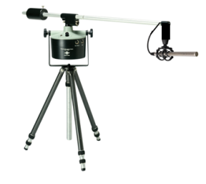

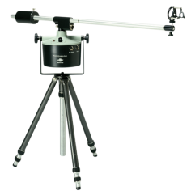

Figura

Conforme já comentado, as medições foram simultâneas e as bases giratórias foram configuradas para um revolução a cada 32 segundos. Em ambos os experimentos utilizou-se o *software* *TestLab 10B* fornecido pela LMS e o *hardware* de aquisição de dados modelo LMS *Scadas Mobile* de 32 canais de entrada e dois canais de saída. Fez-se a aquisição dos sinais até a frequência de $8192 Hz$ com 8192 linhas espectrais o que implica na resolução de $1 Hz$ e um tempo de um segundo para cada aquisição. Adotaram-se 64 médias para as medições o que implica em duas revoluções completas da base giratória dos microfones. O sinal de ruído branco, gerado em um dos dois canais de saída do analisador *Scadas Mobile* foi amplificado através de um amplificador de potência da marca B&K modelo Type 2718. O amplificador de potência estava conectado à caixa de som cujo objetivo é excitar o campo acústico da sala. Esta caixa de som é equipada com um *supertweeter*, um *driver* montado em um cone e um *woofer*,ambos da marca Hinor.

**ANÁLISE DOS RESULTADOS OBTIDOS**

As primeiras medições realizadas nas câmaras consistiram em obter os níveis do ruído de fundo das mesmas. Neste caso utilizaram-se apenas um conjunto em cada câmara de microfone e *rotating boom* já especificados e obtiveram-se as médias no tempo e espaço. Os resultados obtidos para a câmara reverberante II e I são apresentados na Figura 3 e Figura 4.

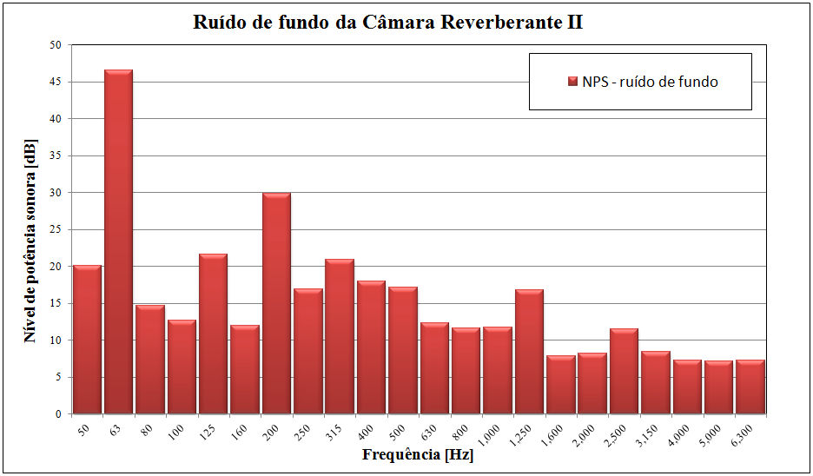

Figura

Conforme pode ser visto na Figura 3, para a câmara reverberante II na banda centrada em $63Hz$ o nível de pressão sonora é de $46,5 dB$, enquanto que as demais bandas não ultrapassam os $30 dB$. Esta diferença tem relação a uma contactora instalada próximo à câmara que gera ruído e transmite à mesma na frequência da rede, ou seja, 60 Hz, aproximadamente. Um fator que provavelmente influenciou nos resultados obtidos foi o mal isolamento acústico dos dutos de passagem dos cabos.

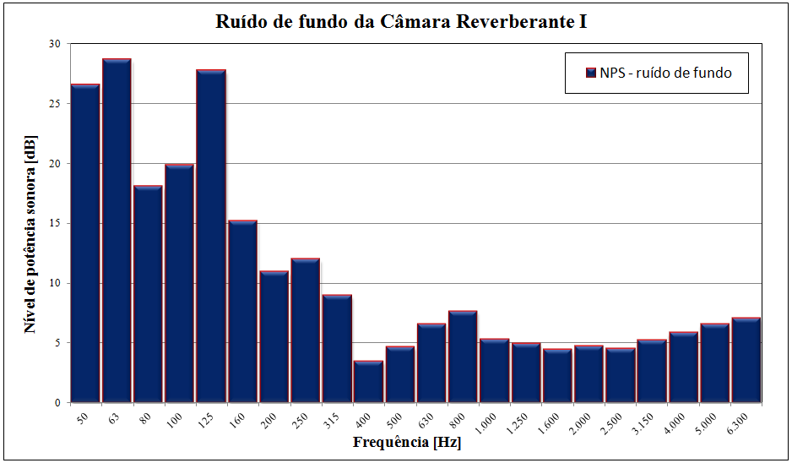

Figura

A câmara reverberante I apresenta níveis de ruído de fundo abaixo de $30 dB$ em todas as bandas com maior amplitude nas bandas de $50, 63 e 125 Hz.$ Uma das informações necessárias no cálculo da eficiência de radiação é a potência sonora radiada pela placa. Conforme já comentado, utilizaram-se as recomendações da norma ISO 3741 e calculou-se a potência sonora radiada pela placa através do método da comparação. Os resultados obtidos para a potência sonora são apresentados na Figura 5.

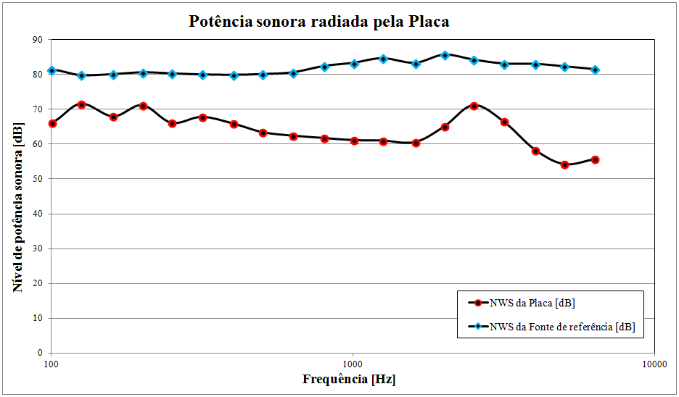

Figura

Diante dos dados adquiridos, das propriedades do ar e da área radiadora da placa calculou-se a eficiência de radiação da placa e os resultados obtidos são apresentados na forma de um gráfico que segue na Figura 6.

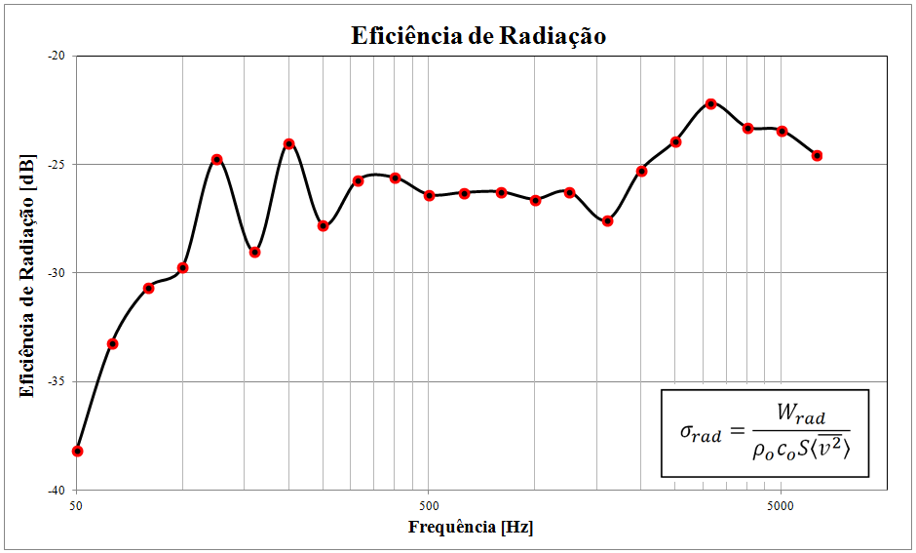

Figura

A frequência de corte ou frequência crítica para a placa fina utilizada nos experimentos é obtida aplicando-se todos os valores às variáveis da Equação 11 e resolvendo-a. A solução desta equação permite obter um valor para esta frequência $f_{c}≅12,8 kHz$ e diante deste valor e dos dados obtidos tem-se que a faixa de frequência analisada não consegue ultrapassar a frequência de corte. Para chegar até esta frequência seria necessário estender a análise até a frequência de 14 kHz, no mínimo.

Mediante a comparação dos resultados obtidos às velocidade nos diversos pontos tem-se que a energia vibratória da placa é maior na região próxima à excitação e menor em pontos mais distantes desta. Na Figura 7 tem-se o gráfico da velocidade quadrática no ponto mais próximo à região de excitação e a velocidade quadrática média de 13 pontos distantes deste.

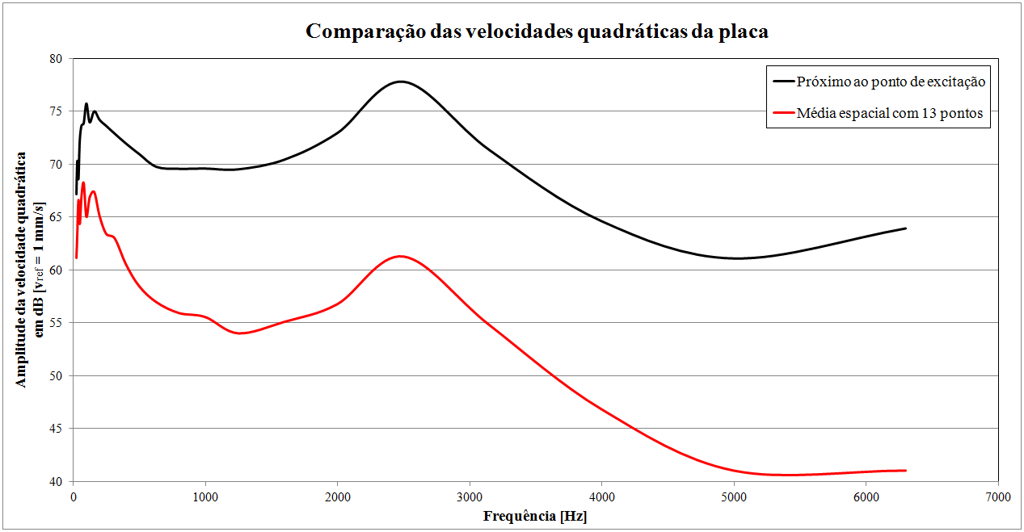

Figura

O último experimento consistiu em obter os parâmetros necessários ao cálculo da perda de transmissão que é resultante da aplicação da placa fina como barreira acústica. Conforme já descrito, mediram-se os níveis de pressão sonora nas câmaras emissora, receptora e pelo método da comparação estimou-se a absorção sonora das paredes da câmara receptora. Os resultados obtidos à perda de transmissão sonora são apresentados na Figura 8. Nesta mesma figura são apresentadas a perda de transmissão sonora considerando a caixa de som da Hinor, a fonte aerodinâmica e através da teoria da acústica de salas, na faixa de frequência analisada, utilizou-se a lei da massa e calculou-se a perda de transmissão considerando os parâmetros geométricos da placa e as propriedades do material que a constitui.

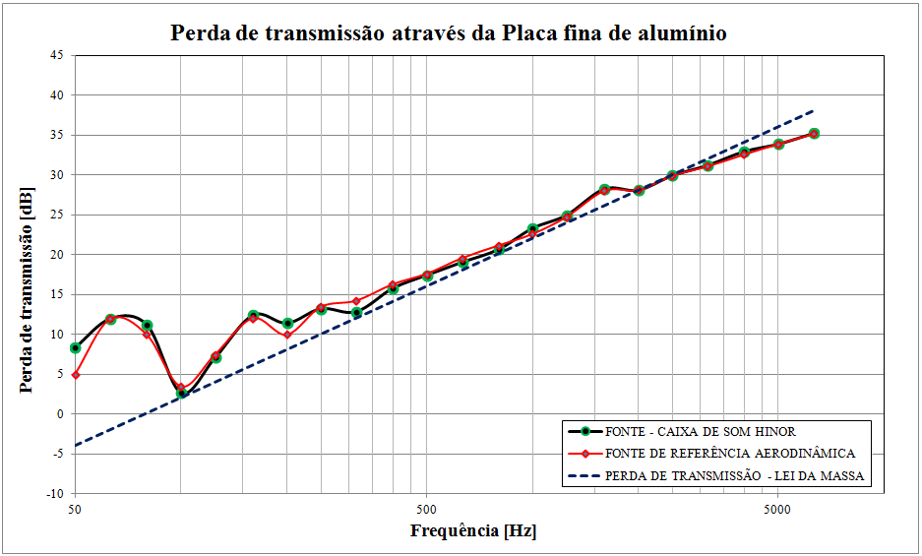

Figura

Uma análise dos resultados obtidos para a perda de transmissão leva a concluir que a perda de transmissão é semelhante desde que o espectro de energia acústica do campo sonoro da câmara emissora sejam semelhantes. Ainda teve-se boa correlação dos entre os valores da perda de transmissão sonora obtidos via experimento com os resultados obtidos via modelo analítico para frequências acima de *450 Hz*. Adotou-se no modelo analítico em que a incidência sobre a placa é de campo uma vez que nas regiões próximas as paredes das câmaras o campo sonoro não é perfeitamente difuso.

**CONCLUSÕES**

Este relatório consistiu em descrever os procedimentos necessários à determinação da eficiência de radiação sonora e perda de transmissão através de uma placa fina, segundo recomendações da norma ISO 10140. A eficiência de radiação é obtida medindo-se a velocidade quadrática média da placa em um conjunto de pontos distribuídos em sua superfície e calculando-se a potência sonora radiada por um lado da placa através do método da comparação em ambiente reverberante. A perda de transmissão sonora é obtida através da medição dos níveis de pressão sonora de uma câmara emissora (onde o campo acústico é excitado por uma fonte de potência sonora) e da câmara receptora. É necessário, ainda, se determinar a absorção sonora da câmara receptora.

Os resultados obtidos para a eficiência de radiação apresentaram um comportamento diferente daquele esperado para este tipo de componente. Para uma placa fina vibrando em flexão tem-se que a eficiência de radiação tem uma relação linear com a frequência até a frequência de corte da placa, onde a eficiência de radiação tenderia à unidade. Este comportamento esteve presente entre as frequências de 1500 Hz e 3000 Hz aproximadamente, porém após $3000 Hz$ a eficiência de radiação decaiu.

A perda de transmissão sonora resultou em dados mais confiáveis e próximos dos esperados para o tipo de estrutura em análise. Independente da fonte utilizada no experimento, os resultados foram consideravelmente semelhantes e no modelo analítico obteve-se que a partir de $450 Hz$ os dados experimentais se assemelham aos obtidos via modelo analítico.

Os possíveis erros que podem ter ocorrido durante a execução do experimento tem relação ao fato da câmara não estar completamente isolada com o ambiente externo e, além dos dutos internos, as vedações da portas das câmaras estão comprometidas. Havia ainda na câmara reverberante I um duto que conecta a um ventilador aberto o que pode ter drenado parte da energia acústica do campo sonoro da câmara emissora.

O experimento exigiu considerável trabalho no posicionamento dos transdutores, *shaker,* amplificador de potência, caixa de som e microfones. No entanto, a física associada ao experimento é de simples compreensão e mais uma vez pode-se aplicar os conceitos de vibrações e acústica vistos em sala de aula na obtenção dos dados de interesse. O experimento possui um fator surpresa que, em geral, faz com que o tempo necessário de execução das medições seja maior que o estimado inicialmente. Estas dificuldades não são vistas em livros teóricos, entretanto, fazem parte do cotidiano do engenheiro da área.

**REFERÊNCIAS**

**ISO 10140** - *Acoustics — Laboratory measurement of sound insulation of building elements — Part 4: Measurement procedures and requirements.*

**ISO 3741** - *Acoustics — Determination of sound power levels and sound energy levels of noise sources using sound pressure — Precision methods for reverberation test rooms*

Lenzi, Arcanjo. Análise Estatística Energética (SEA). Notas de Aula do Curso de Pós-graduação em Engenharia Mecânica. Florianópolis, 2010.

Vergara, Felipe. Acústica de Salas. Notas de Aula. Florianópolis, 2014.